الجمهورية الجـــــزائرية الديمقراطيـــــة الشعبيــــة

وزارة التـــربية الـوطنيـــــة

مديرية التربية لولايـــة .................................. السنة الدراسيــــــة : 2022/2023  
مفتشية التعليم الابتدائي ......................... الأستاذ (ة) :........................................

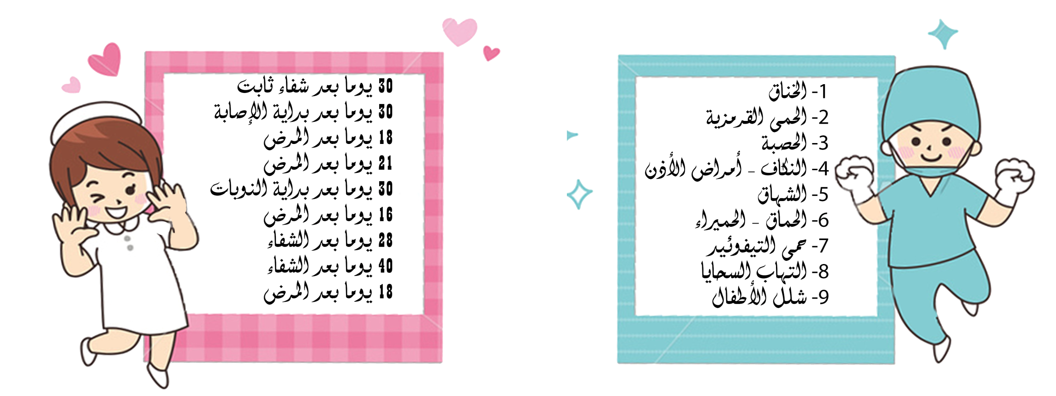المدرسة الابتدائية ........................... ـالمستوى الدراسي : ....................

الأستــــــــــاذ (ة) المديــــــــــــــــر(ة) المفتش (ة):